
《Java程序设计》实验报告
实验名称： | LAB5
实验日期： | 20260427
实验地点： | 文宣楼B308
提交日期： | 20260427
学号： | 22920242203267
姓名： | 李富悦
专业年级： | 软工2024
学年学期： | 大二下

实验目的
• 掌握 Java Swing 图形界面编程中的常用组件、容器和布局管理器。
• 理解事件源、事件对象和事件监听器之间的关系，能够编写按钮、列表和鼠标事件处理逻辑。
• 将控制台输入输出程序改造为图形界面程序，理解抽象类在复用业务流程中的作用。
• 掌握 JTable 与 TableModel 的基本使用方式，能够用表格展示和维护结构化数据。
• 理解 MVC 模式在 GUI 程序中的分层思想，降低模型、界面和控制逻辑之间的耦合。
实验内容
本次实验依据第 08 周 Java GUI 编程要求完成。主要内容包括：运行并改写登录框界面；将 GuessGame 改造成图形界面版本；编写事件处理示例；使用 JTable 与 MVC 完成学生管理系统图形界面。
• 题目 1：使用 JFrame、JTextField、JPasswordField、JButton 等组件实现登录框。
• 题目 2：设计抽象类 GuessGame，分别实现控制台版 ConsoleGuessGame 与对话框版 GUIGame。
• 题目 3：通过按钮、下拉框和鼠标进入/离开区域演示 Java 事件处理机制。
• 题目 5：使用 JTable 展示学生数据，并采用 Model、View、Controller 分层完成新增、修改、删除和查找。
算法流程
1. GuessGame 图形界面流程
• 抽象父类生成 1 到 100 的随机数，并控制一轮猜数循环。
• 每次调用 readGuess 获取用户输入，图形界面版本通过 JOptionPane 弹出输入框。
• 根据输入与答案的大小关系调用 showMessage 给出提示。
• 猜中或取消后调用 askContinue 询问是否继续下一轮。
2. 学生管理系统 MVC 流程
• StudentModel 保存学生列表，并提供新增、修改、删除、按学号查找和平均分统计方法。
• StudentTableModel 将 StudentModel 中的数据适配给 JTable 显示。
• StudentView 只负责界面组件和表单控件，不直接修改数据。
• StudentController 监听按钮和表格选择事件，读取表单、调用模型并刷新表格。
核心功能实现
第 1 题使用 BorderLayout 组织标题、表单和按钮区，登录按钮通过 ActionListener 校验用户名与密码，清空按钮负责重置文本框并更新状态提示。
loginButton.addActionListener(event -> {
String name = userField.getText().trim();
if (name.isEmpty() || passwordField.getPassword().length == 0) {
status.setText("用户名和密码不能为空。");
} else {
status.setText("欢迎，" + name + "。登录信息已提交。");
}
});
第 2 题的关键是把游戏流程写在抽象类中，控制台版和图形界面版只实现输入、输出和继续确认三个抽象方法。这样同一套猜数字规则可以复用于不同界面。
protected abstract Integer readGuess(String prompt);
protected abstract void showMessage(String message);
protected abstract boolean askContinue();
第 5 题采用 MVC 结构。控制器接收按钮事件后读取表单数据，调用模型进行业务校验与数据更新，再通知 StudentTableModel 刷新 JTable。
运行结果截图
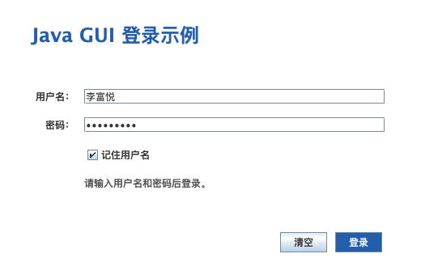
图 1 登录框界面运行效果
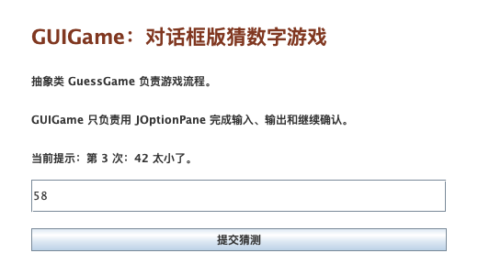
图 2 GUIGame 图形界面运行效果
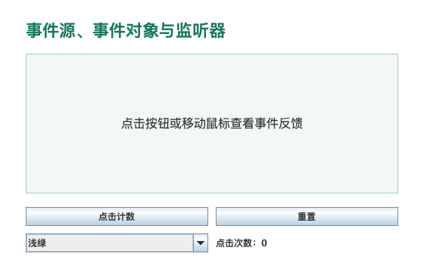
图 3 事件处理示例运行效果
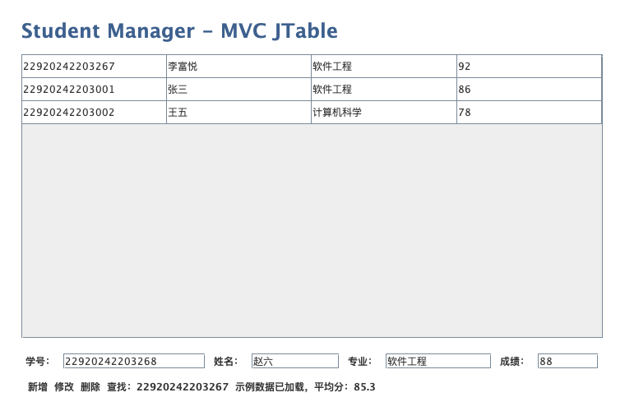
图 4 JTable + MVC 学生管理系统运行效果
实验结果与分析
四个题目均已在 LAB8 目录下按题号建立独立工程目录，并通过 javac 编译。登录框能够完成输入、清空和登录反馈；GuessGame 同时保留控制台版与图形界面版；事件处理示例能够响应按钮、下拉框和鼠标事件；学生管理系统能够通过 JTable 完成数据展示和基本维护。
本次实验中，MVC 分层对 GUI 程序的结构帮助最明显。若把表格刷新、数据校验和按钮响应全部写在窗口类中，代码会迅速变得臃肿；拆分后，StudentModel 负责数据规则，StudentView 负责界面展示，StudentController 负责协调，程序更容易调试和扩展。
实验总结
通过本次实验，我熟悉了 Swing 中常用组件和布局管理器的基本使用方法，并进一步理解了事件处理机制。在 GuessGame 中，抽象类保留稳定流程、子类替换输入输出方式，体现了面向对象复用。在学生管理系统中，JTable 与 MVC 的组合使界面展示和业务数据分离，提升了程序的可维护性。

